Экологическая акция по сбору батареек
Отряд «Юный эколог» приняли участие в экологической акции по сбору батареек. Ребята организовали пункт приёма батареек «Сдай батарейку – спаси ёжика!».
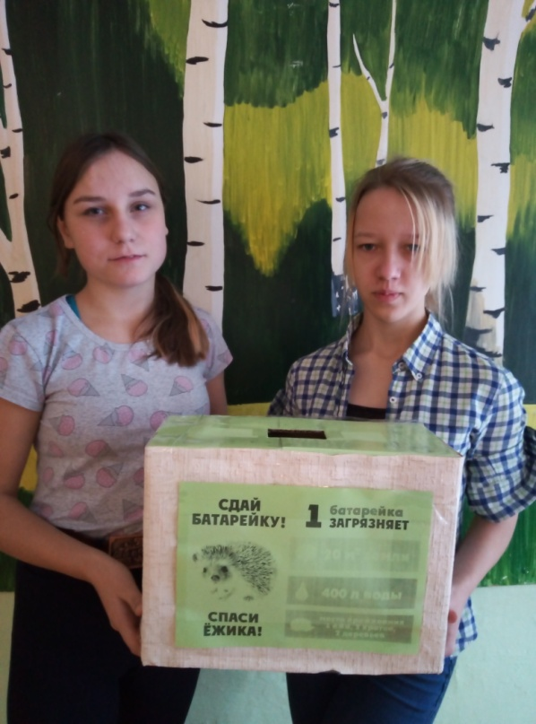
В акции априняли участие не только ученики, но и сотрудники школы. Всего было собрано 10 кг. батареек.
Самые активные участники:
1 место - 1 класс, они собрали 4 кг.200 гр.
2 место – 3 класс
3 место – 4 класс
Индивидуальное первенство:
1 место – Конюхов Григорий (ученик 1 класса)
2 место – Сивкова Полина (ученица 5 класса)
3 место – Кузнецов Дмитрий (ученик 6 класса)

